ВВЕДЕНИЕ

« Ломать стереотипы и пробиваться сквозь предубеждения — дело невероятно сложное, но еще и фантастически приятное»
Джаред Лето
Проблема: популярные еще с XIX века стереоизображения весьма забавное развлечение, несмотря на то, что не все могут рассмотреть картинку, потому что некоторым не дано. Но так ли это на самом деле?
Гипотеза: если у вас есть глаза, то все получится, главное захотеть!
Предмет исследования: способность человека к рассмотрению стереограмм.
Объект исследования: стереограммы.
Цель работы: Изучить различные способы просмотра стереоизображений и научиться ими пользоваться.
Задачи, исходящие из цели работы:
- Исследовать различные виды стереограмм и способы их просмотра.
- Научить своих товарищей видеть объемные рисунки на стереограммах.
- Научиться самим создавать некоторые стереоизображения.
Методы исследования:
- Изучение теоретических основ стереоизображений.
- Анализ и сравнение различных методов просмотра объемных изображений.
- Обучение.
- Изготовление стереоскопических картинок.
Актуальность:
Стереограммы полезны для здоровья. «Видение зашифрованных трехмерных изображений способствует улучшению кровообращения, снятию напряжения глазных мышц, улучшению работы аппарата аккомодации. Все резервы организм переключает на контроль за глазами и нервные клетки испытывают повышенную нагрузку, что улучшает проводимость нервных волокон. Разглядывание «магических картинок» – это занимательный способ улучшить координацию глаз и умение фокусировать их, они могут снять большую часть напряжения органов зрения, которое вы испытываете при работе за компьютером». [4]
Офтальмологи считают, что разглядывание стереограмм, приносит несомненную пользу для зрения человека. Да и, кроме всего прочего, это просто очень интересно и увлекательно.
Практическая значимость работы: Стереограммы называют «спортом для глаз». Особенность их в том, что они заставляют глаза менять привычную точку фокусировки, тем самым сберегая зрение и помогая сохранить его остроту. Особенно полезно разглядывание стереограмм тем, кто проводит много времени за компьютером или планшетом; склонны к неограниченному просмотру телевизора; работают или учатся в условиях значительных нагрузок на глазные мышцы (много читают или пишут и др.). Полезно установить на своем компьютере обои – стереограммы и время от времени обращать взор к ним. [3]

1. ИСТОРИЯ СОЗДАНИЯ СТЕРЕОИЗОБРАЖЕНИЙ

Стереоизображения (стереограммы) - это картинки, которые при определенном способе разглядывания становятся объемными.
Кто-то называет это магическими картинками, кто-то оптической иллюзией, кто-то вообще считает, что это сплошное надувательство и кроме непонятной размазни на картинке ничего другого не изображено. Но большинство из нас способны увидеть скрытый объемный образ на таком изображении. Что же такое стереограмма и какая от нее польза или вред?
Стереограмма – это выполненное по специальному алгоритму изображение, которое при особой фокусировке зрения становится объемным и можно увидеть глубину и перспективу. Т.е. это простой способ увидеть на двухмерной картинке трехмерные образы. При фокусировке на самом полотне мы не видим ничего, кроме повторяющихся элементов (листья, точки, камни, лица и др.). Но если человек расслабит зрение, посмотрит как бы сквозь рисунок, на общем фоне проступают объемные образы (люди, предметы, фрукты, животные, города и др.)
Ещё древние греки имели некоторые знания о стереографии. Эвклид в своём трактате «Оптика» изучал восприятие человеком расстояния и особенности зрения, связанные со взглядом на объект двумя глазами.
Отцом стерео можно считать Евклида, который в 280 году до н. э. заметил, что восприятие глубины пространства и рельефность, достигается из-за того, что каждый глаз видит немного разные картинки одного и того же изображенного объекта. Затем подтвердил этот эффект в 1584 году Леонардо да Винчи, который посвятил особенностям зрительного восприятия несколько своих сочинений. Немецкий оптик Иоганн Кеплер в XVII веке — научно изложил основы стереоскопического восприятия человека в своих трудах. Но по-настоящему история стереограммы началась только в 1838 году, когда сэр Чарльз Уитстон нарисовал два простеньких чертежа, изображающих две слегка отличающиеся перспективы, которые видят наши глаза при взгляде на объект. Рассматривать их приходилось через специальное устройство с зеркалами, благодаря которым удалось зрительно слить два рисунка и рассмотреть их объёмно. Открытие Уитстона взволновало ученых, но считалось просто любопытной новинкой, - до тех пор, пока несколько лет спустя не была изобретена фотография. С самого начала фотографов заинтересовали возможности объёмного изображения, которое позволило бы снимкам выглядеть более реалистично. С изобретением фотоаппаратов с двумя объективами, способными делать два снимка одновременно, начала развиваться стереофотография. Стереограммы оказались так популярны, что было налажено их коммерческое производство, а в 1850 году было основано Лондонское общество стереографии (London Stereoscopic Society). В то же время было изобретено портативное устройство для просмотра стереоскопических фотографий. В конце XIX века стереоскоп был так популярен, что имелся почти в каждой модной европейской или американской гостиной. Увлечение стереофотографией стало угасать только в начале 20-х годов XX века, с появлением кинематографа. Но уже спустя несколько десятилетий технология сделает новый эволюционный скачок: по тому же принципу, что и стереоскоп, впоследствии будут изобретены голографические мониторы, многоплоскостные мониторы и стереопары (включая современные шлемы виртуальной реальности). Среди стереографических изображений выделяют один важный класс – автостереограммы (autostereogram). Для просмотра автостереограмм зрителю не нужны никакие специальные устройства, а для их построения не требуется никакого специального оборудования. Это стереограммы на одном изображении (Single Image Stereogram). Их идейным создателем стал доктор Кристофер Тайлер, который изобрел соответствующий компьютерный метод в 1989 году. То, что началось полтора века назад, к 1991 году превратилось в крупный бизнес: несколько новых компаний приступили к производству и реализации высококачественных изображений. Развитие технологии быстро набирало темпы в США и Японии, и через пару лет уже было продано 2 миллиона сборников автостереограмм, не говоря уже о 3 миллионах постеров. Остальные страны тоже стали приобщаться к этому новому захватывающему виду искусства. Сегодня благодаря развитию научной мысли и совершенствованию вычислительной техники практически каждый из нас способен создать это чудо компьютерной графики с помощью программ True 3D, 3D Miracle или Magic Eye.
Стереограммы — это нестандартный способ развлечься и отдохнуть от повседневных дел. На первый взгляд представляют собой просто неразборчивые узоры, но если посмотреть на картинку правильно, то вы сможете увидеть то, что на самом деле изображено на ней. Рассмотреть настоящую стереограмму за размытыми узорами — это как заглянуть за кулисы или узнать маленькую тайну. Попробуйте, вам понравится.

2. СПОСОБЫ ПРОСМОТРА СТЕРЕОИЗОБРАЖЕНИЙ
Существует два типа стереоизображений: параллельные и перекрестные.
Чтобы понять почему возможны два типа стереоизображений, посмотрите на следующую иллюстрацию:
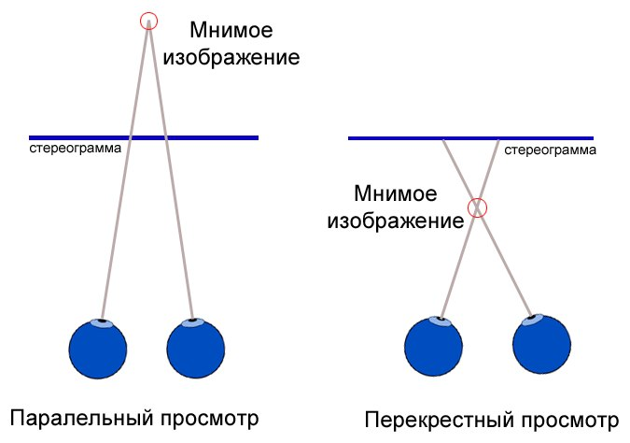
Рисунок 2.1 – Способы просмотра стереоизображений

На рисунке слева глаза смотрят сквозь стереограмму и скрытая картинка в виде мнимого изображения получается за экраном. Если смотреть прямо на плоскость экрана, то мы видим оригинальную плоскую картинку. А если посмотреть перед плоскостью экрана, как показано на правом рисунке, то мнимое изображение появится перед экраном.
Для просмотра каждого вида стереограмм существует свой метод:
    - Чтобы рассмотреть параллельную стереограмму используем способ, который называется взгляд за картинку. Заключается он в том, что нужно смотреть вдаль, как бы за картинку на расстояние около 20см. Для каждого глаза линия зрения должна быть направленна параллельно. Сначала зрение следует сфокусировать на одной, конкретной точке, после чего следует ослабить напряжение. Если вы все действия выполните правильно, то желанное изображение появится сразу же. Тем, у кого не получается с первой попытки, не стоит расстраиваться, так как этот способ является довольно сложным, и для большинства людей требуется некоторая тренировка по освоению данной методики. Освоив её, вы сможете за считанные секунды «вскрывать» самые сложные изображения. (Приложение А, рис.2, рис.3, рис.4, рис.5), [1]
Чтобы увидеть скрытое изображение в перекрестной стереограмме нужно скрестить глаза, или посмотреть на точку перед стереограммой. (Приложение А, рис.6, рис.7, рис.8)
Именно перекрестный метод просмотра используется так же и в стереопарах (Приложение А, рис.9, рис.10), [1]
Исторически сложилось так, что наибольшее распространение получили стереограммы паралельного просмотра. Мы уже знаем, чтобы увидеть скрытую картинку нужно смотреть сквозь стереограмму, как бы паралельным взглядом, и тогда скрытая картинка появится за экраном. Однако некоторые люди видят почему-то картинку шиворот-навыворот. Чтобы увидеть скрытое изображение в перекрестной стереограмме нужно скрестить глаза, или посмотреть на точку перед стереограммой. Если таким способом посмотреть на обычную стереограмму, то скрытая картинка будет вывернута наизнанку. Теперь мы знаем, почему некоторые люди именно так видят обычные стереограммы, а это значит, что перекрестные стереограммы они смогут видеть нормально.
У перекрестных стереограмм есть одна интерестная особенность, т.к. скрытая картинка появляется перед экраном, ее можно "потрогать". Именно на этой иллюзии основан еще один способ обучения просмотру перекрестных стереограмм. Для этого нужно взять ручку или карандаш и расположить на некотором расстоянии перед экраном. Нужно смотреть на кончик карандаша и плавно перемещать его вперед и назад. При определенном положении карандаша, в этом же месте проявится скрытое объемное изображение.
Главное, при рассмотрении картинок регулярно моргать, поскольку осушение роговицы лаза, может ухудшить зрение, сделать глаза красными, вызывать боль и давление в глазной полости. А моргая, вы раздражаете слезоточивые каналы, соответственно выделяется слеза, увлажняющая глаз. Так вы сможете и лучше рассмотреть картинку, и привести глаза в норму. [2]

3. ПОЛЬЗА ОТ ПРОСМОТРА СТЕРЕОИЗОБРАЖЕНИЙ
1. Улучшается аккомодация глаз, поскольку сосредоточивание взгляда на определённом предмете сперва напрягает, а в последствии расслабляет глазные мышцы. Такие действия положительно сказываются на окуломоторных функциях глаз и качество зрения значительно увеличивается, оно становится более чётким.
2. Улучшается циркуляция крови, за счет поочередного сжатия и расслабления прямых и поперечных мышц глаз. Усиление кровотока позволяет обезопасить глаза от повышенного или пониженного глазного давления. Сбои глазного давления являются одним из первый признаков и стимуляторов ухудшения зрения.
3. Формируется навык внимательного зрения и концентрации. Разглядывание стереограмм требует нестандартного и долгого удержания фокуса внимания, это тренирует мозговую активность и навык сосредоточения. От уровня и качества внимательного зрения зависит качество воспринимаемой реальности и скорости реакций мозга на изменения.
Рассматривание таких картинок вносит свой вклад в общее дело для коррекции и сохранения зрения, тренирует ум и может быть прекрасным развлечением для всей семьи.

4. СПОСОБЫ СОЗДАНИЯ СТЕРЕОИЗОБРАЖЕНИЙ
Самые лёгкие в создании стереоизображения — стереопары. Их можно создать даже в самых простых графических редакторах. Мы взяли графический редактор под названием «Photoshop» от кампании «Adobe». Предварительно мы делаем два снимка того изображения, из которого мы планируем сделать стереопару. Снимки делаем с двух ракурсов: местоположение фотоаппарата при фотографировании изменяется на 6-7 см (примерно такое расстояние между зрачками глаз) (Приложение Б, рис.1). Получаем «правый» и «левый» снимки (Приложение Б, рис.2, рис.3). Затем определяем размеры самого изображения, из которого мы хотим сделать стереопару. Например, размер изображения будет 500 на 400 пикселей. Длину умножаем в два раза, т.к. в стереопаре будет две картинки подряд, высоту оставляем прежней. Создаём холст размером 1000 на 400 пикселей, вставляем наше «левое» изображение, из которого мы хотим сделать стереопару, выравниваем это изображение по левому краю холста. Далее проделываем такую же операцию с «правым» изображением, но только выравниваем изображение не по левому краю холста, а по правому.
Сложные стереоизображения, которые рассматриваются параллельным либо перекрестным способами раньше могли делать только с использованием специального оборудования, но теперь для этого есть множество программ, которые обычный пользователь может установить себе на компьютер, например: Stereogram Workshop, 3DMiracle, Popout-Pro, Surface 3D Release 2. Но для этого, заранее, нужно сделать текстуру или 3D-модель в графическом редакторе. Далее программа всё сделает за Вас.
Таким образом, стереоизображения можно изготовить в домашних условиях, а значит мы имеем возможность тренировать зрение используя любимые изображения или фото. Стереопары, изготовленные нами представлены в приложении. (Приложение Б, рис.3, рис.4, рис.5)

5. ШКОЛЬНЫЕ ИССЛЕДОВАН6ИЯ
Статистика говорит, что 40% людей, сразу начинают видеть трехмерное изображение, еще 35% – потренировавшись и подбирая расстояние и наклон взгляда, еще 20% нужна консультация более опытного человека, а дальше он сам начнет их легко видеть. И всего лишь менее 5% населения, не могут видеть трехмерные замаскированные изображения в связи с некоторыми недостатками зрения. [2]

Наверное, каждый, кто с первого раза не смог увидеть 3D изображение на стереограмме, подумал: «Я отношусь к тому немногочисленному числу «невидящих» стереограммы». Однако не стоит спешить с такими выводами, дальнозоркость и близорукость не помеха в этом. За время работы над проектом, мы столкнулись только с двумя причинами неспособности к просмотру стереограмм. Это монокулярное зрение (зрение только правым или левым глазом) и нежелание увидеть стереоизображение. (О монокулярном зрении нам рассказала врач-офтальмолог Детской Областной больницы г. Могилева в интервью) (Приложение В)
В школе был проведен эксперимент: ученикам разных классов показывались стереоизображения. Некоторые из них сразу рассмотрели скрытые объемные изображения, некоторые нет. С теми, кто сразу не смог рассмотреть эти картинки и проявившими желание этому научиться, была продолжена работа. Учащимся демонстрировались стереограммы на мониторе компьютера, распечатанные на бумаге, многие рассматривали картинки на дисплеях своих телефонов. Объяснялись учащимся способы просмотра, подсказывали какую картинку каким способом смотреть. В итоге некоторые из тех учащихся, кто не смог рассмотреть стереограммы с первого раза, научились рассматривать скрытые объемные изображения. К сожалению остались и такие учащиеся, у которых так и не получилось справиться с нашими картинками. Далее было решено проверить обладают ли они бинокулярным зрением, используя способы проверки, о которых рассказал врач-офтальмолог, и, как и предполагалось, оказалось, что зрение у наших товарищей в порядке.
Приведем, полученные нами в ходе эксперимента, данные:
Таблица 1.5 - ДАННЫЕ ИССЛЕДОВАНИЙ

 | Стереопары |  | Перекрестные стереограммы |  | Параллельные стереограммы |  | Учащиеся, которые видят все  стереограммы |  | Не увидели изображение совсем
8-ые классы (приняли участие 25 человек)
Увидели стереограммы  сразу |  | 10/40% |  | 9/36% |  | 12/48% |  | 8/32% |  | 3/12%
Увидели стереграммы потренировавшись |  | 15/60% |  | 16/64% |  | 17/68% |  | 14/56% |  | 3/12%
Увидели стереограммы  после обучения |  | 22/88/% |  | 21/84% |  | 19/76% |  | 16/64% |  | 3/12%
Учащиеся, которые не смогли увидеть изображение |  | 3/12% |  | 4/16% |  | 6/24% |  | 9/36% |  | 3/12%
9-ые классы (приняли участие 27 человек)
Увидели стереограммы  сразу |  | 12/44% |  | 13/48% |  | 14/52% |  | 12/44% |  | 3/11%
Увидели стереграммы потренировавшись |  | 19/70% |  | 20/74% |  | 19/70% |  | 18/67% |  | 3/11%
Увидели стереограммы  после обучения |  | 24/89% |  | 22/81% |  | 21/78% |  | 20/74% |  | 3/11%
Учащиеся, которые не смогли увидеть изображение |  | 3/11% |  | 5/19% |  | 6/22% |  | 7/26% |  | 3/11%
10-ые классы (приняли участие 32 человека)
Увидели стереограммы  сразу |  | 14/44% |  | 15/47% |  | 16/50% |  | 15/47% |  | 4/13%
Увидели стереграммы потренировавшись |  | 23/72% |  | 22/69% |  | 21/66% |  | 18/56% |  | 4/13%
Увидели стереограммы  после обучения |  | 28/88% |  | 25/78% |  | 23/72% |  | 21/66% |  | 4/13%
Учащиеся, которые не смогли увидеть изображение |  | 4/13% |  | 7/22% |  | 9/28% |  | 11/34% |  | 4/13%
11-ые классы (приняли участие 26 человек)
Увидели стереограммы  сразу |  | 17/65% |  | 17/65% |  | 15/58% |  | 14/54% |  | 4/15%
Увидели стереграммы потренировавшись |  | 20/77% |  | 19/73% |  | 18/69% |  | 18/69% |  | 4/15%
Увидели стереограммы  после обучения |  | 22/85% |  | 21/81% |  | 20/77% |  | 19/73% |  | 4/15%
Учащиеся, которые не смогли увидеть изображение |  | 4/15% |  | 5/19% |  | 4/15% |  | 7/27% |  | 4/15%

ЗАКЛЮЧЕНИЕ
Мы проявили интерес к этому проекту, потому что бытует мнение, что не все люди могут видеть стереограммы, и мы решили доказать обратное. В начале работы над проектом мы сами не видели эти стереоизображения и считали, что действительно не все люди могут их видеть, но позже мы начали пробовать разные способы рассмотреть эти стереограммы: перекрёстный и параллельный способы. И на данный момент мы можем рассматривать любые стереограммы. Нас интересовал вопрос полезны или вредны стереограммы. Но теперь мы с уверенностью можем сказать, что такие картинки очень полезны для глаз, а особенно для тех, кто большое количество времени проводит за компьютером, поэтому стереограммы называют «спортом для глаз». В нашей стране офтальмологи редко используют стереограммы, но есть страны, в которых этот способ широко используется для коррекции зрения.
Таким образом, мы уверенно можем сказать: стереограммы можно использовать для профилактики нарушения зрения и тренировки глазных мышц любому желающему так как абсолютное большинство людей способно рассмотреть скрытые изображения на стереограммах.
“Посредством глаза, а не глазом,
Смотреть на мир умеет разум”.
Уильям Блейк (1757-1827)

СПИСОК ИСПОЛЬЗУЕМЫХ ИСТОЧНИКОВ

1. Википедия [Электронный ресурс] /. – Режим доступа: http:// ru.wikipedia.org. – Дата доступа: 23.11.2016.
2. Интересные факты о стереоизображениях [Электронный ресурс] /. – Режим доступа: http://stereokartinki.net.– Дата доступа: 30.11.2016.
3.Факты о зрении [Электронный ресурс] /. – Режим доступа:http://www.vseozrenii.ru.– Дата доступа: 25.11.2016.
4.История создания стереоизображений [Электронный ресурс] . – Режим доступа: http://www.fakturno.ru. – Дата доступа: 25.11.2016.
5. Способы просмотра стереофотографий [Электронный ресурс] /. – Режим доступа:/ http://www.stereoart.ru. – Дата доступа: 25.11.2016.

ПРИЛОЖЕНИЕ А
ПАРАЛЛЕЛЬНЫЕ И ПЕРЕКРЕСТНЫЕ СТЕРЕОГРАММЫ, СТЕРЕОПАРЫ
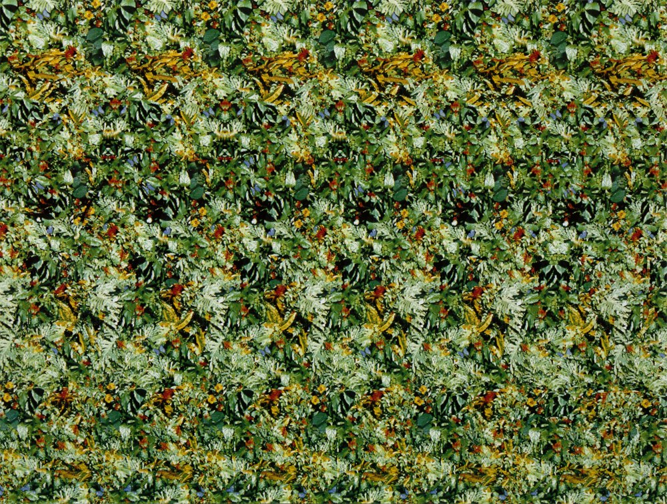Рисунок 2.2 – «Заяц». Параллельная стереограмма
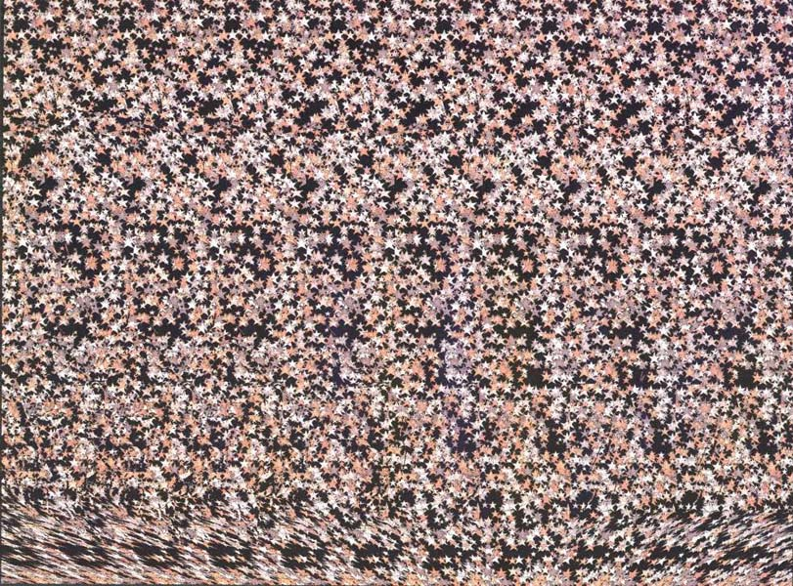
Рисунок 3.2 – «Рысь с тремя рысятами». Параллельная стереограмма
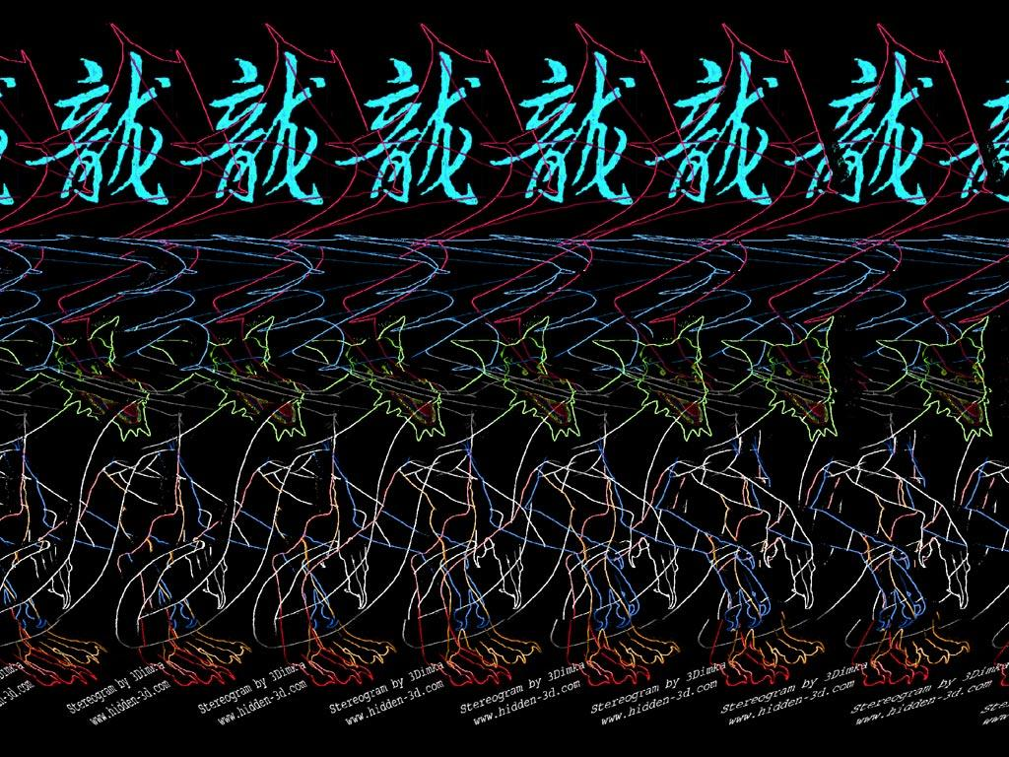Рисунок 4.2 – «Дракон». Параллельная стереограмма
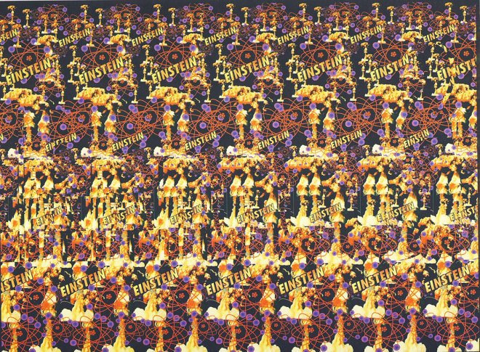
Рисунок 5.2 – «Формула Эйнштейна». Параллельная стереограмма
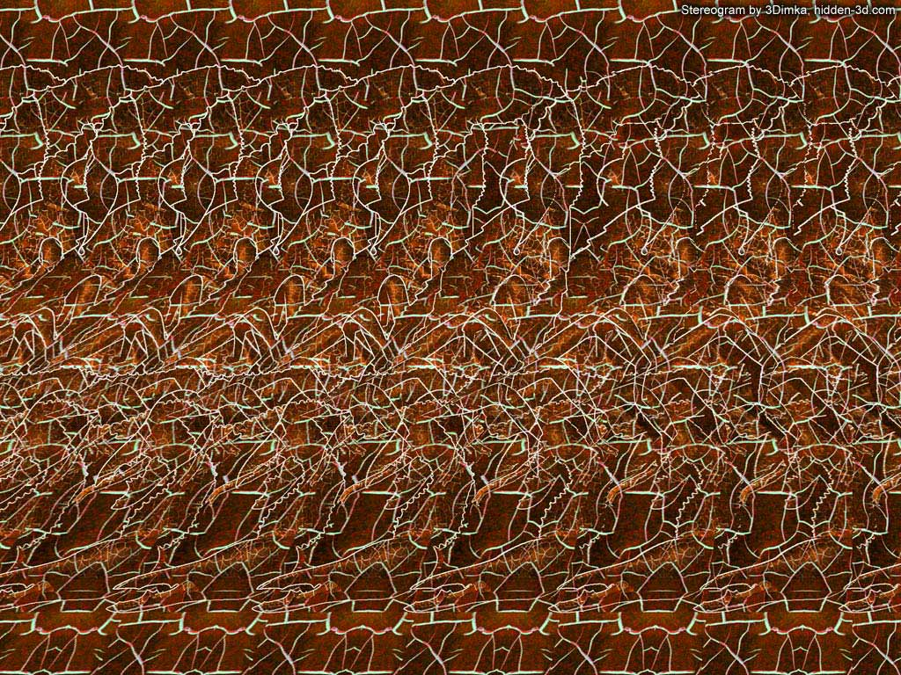
Рисунок 6.2 – «Скорпион». Перекрестная стереограмма
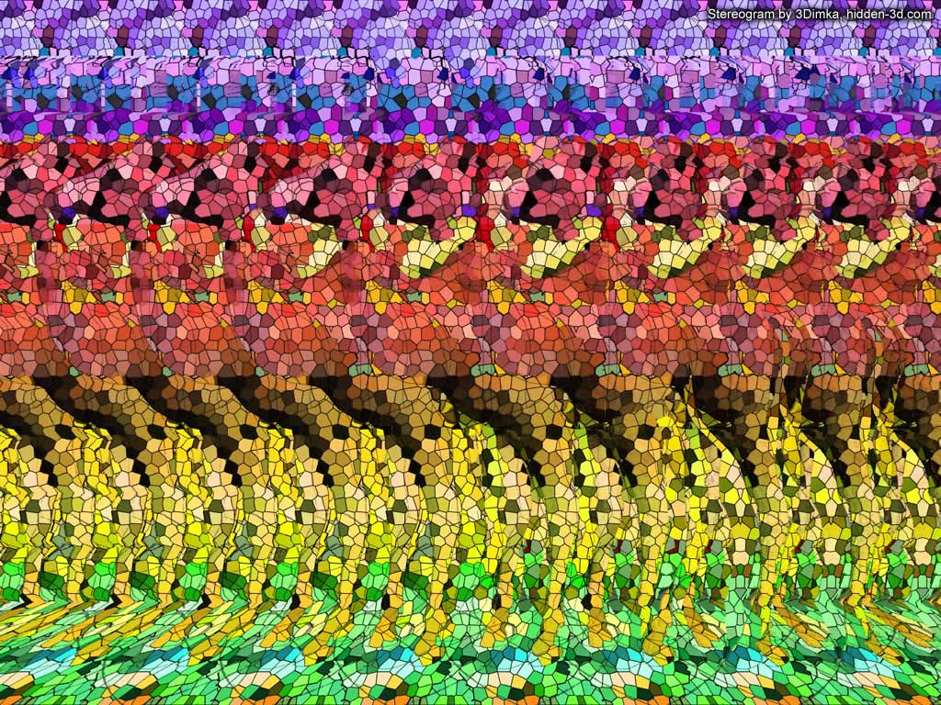
Рисунок 7.2 – «Верблюд». Перекрестная стереограмма
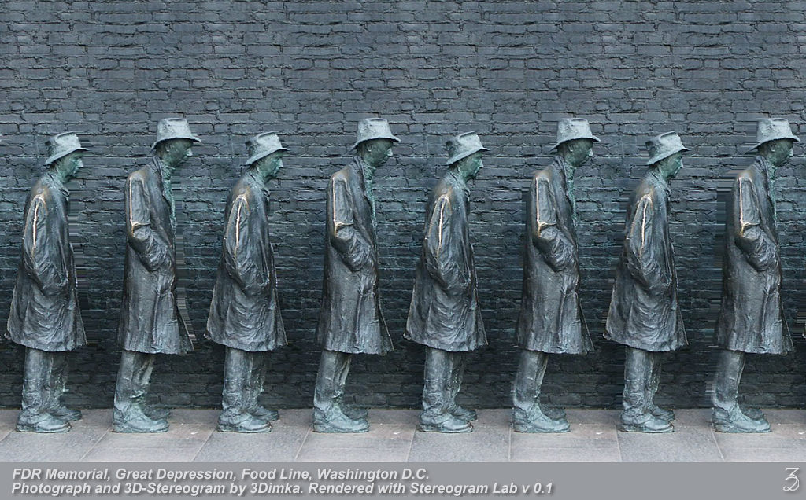
Рисунок 8.2 – «Мемориал». Перекрестная стереограмма
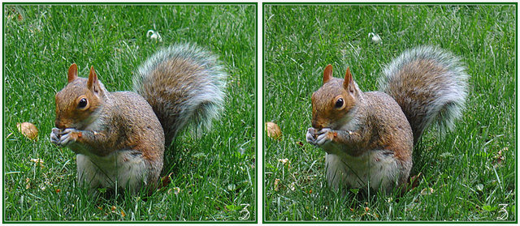
Рисунок 9.2 – «Белка». Стереопара
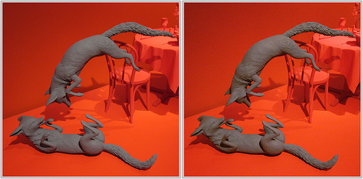
Рисунок 10.2 – «Лисы». Стереопара
ПРИЛОЖЕНИЕ Б
ИЗГОТОВЛЕНИЕ СТЕРЕОПАРЫ
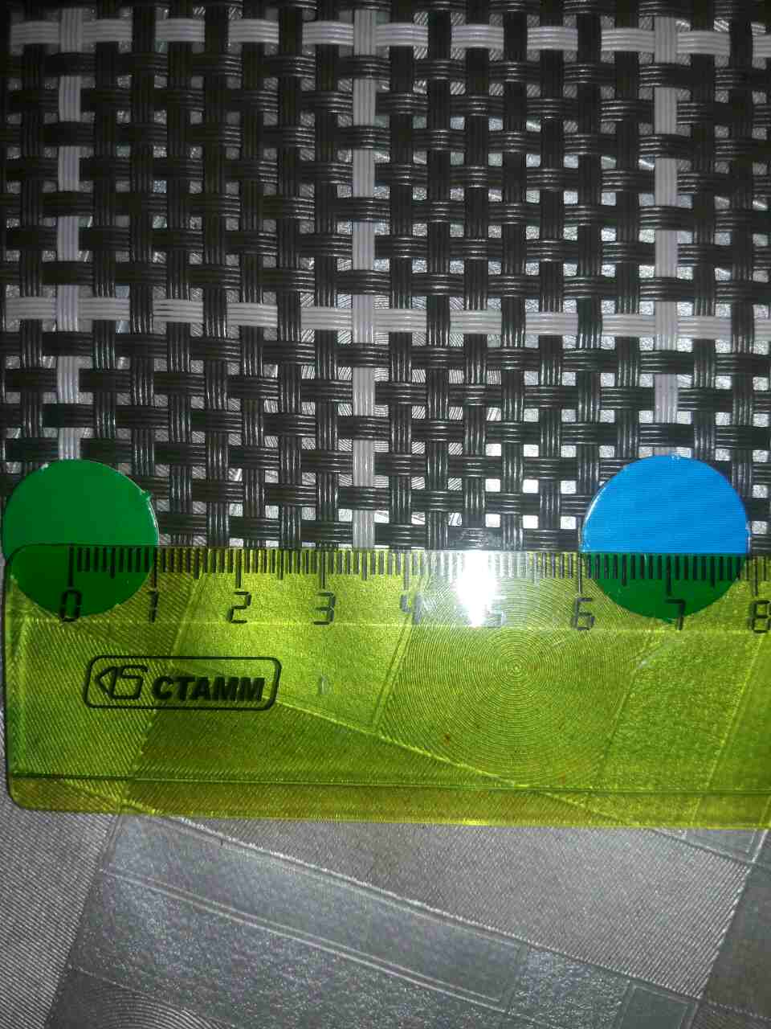
Рисунок 1.4 – Точки расположения фотоаппарата

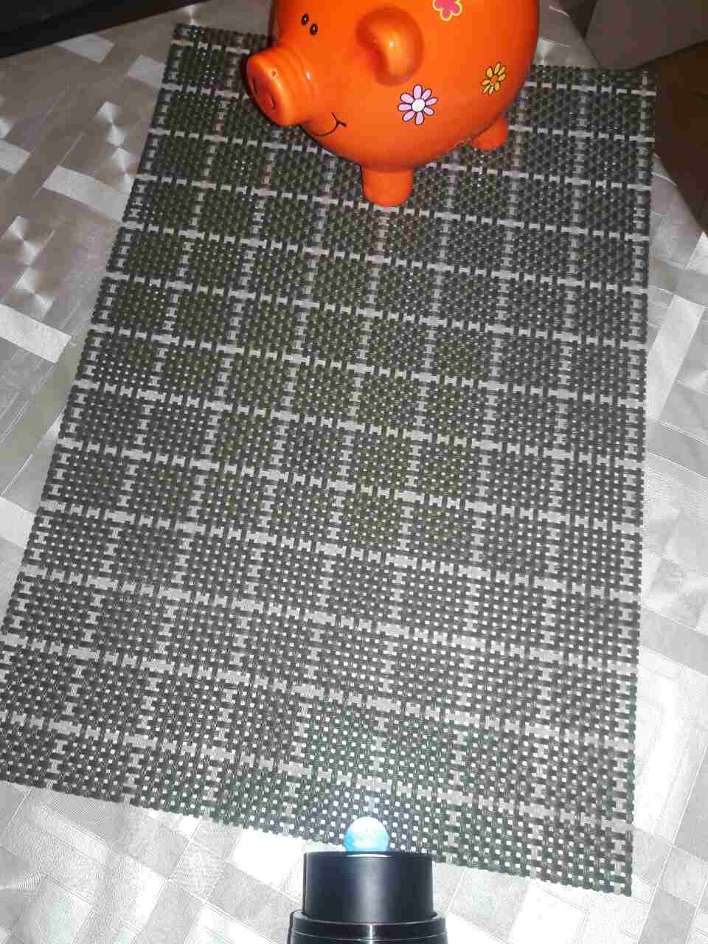
Рисунок 2.4 – Съемка из «правой» точки

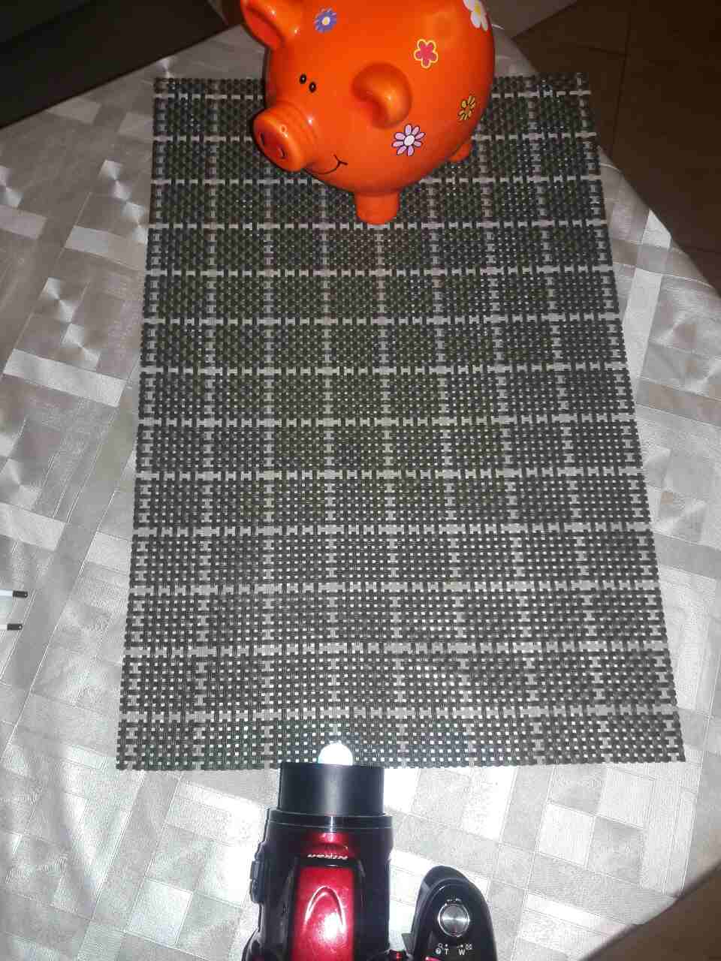
Рисунок 3.4 – Съемка из «левой» точки

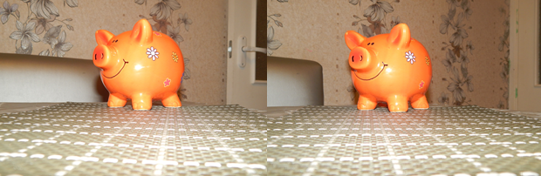
Рисунок 3.4 – Стереопара «Свинья-копилка»


Рисунок 4.4 – Стереопара «Медведь»

Рисунок 5.4 – Стереопара «Синица»

ПРИЛОЖЕНИЕ В
ИНТЕРВЬЮ С ОФТАЛЬМОЛОГОМ УЗ «МОГИЛЕВСКАЯ ОБЛАСТНАЯ ДЕТСКАЯ БОЛЬНИЦА»

- Здравствуйте, доктор. В процессе выполнения нашей исследовательской работы «Магические стререокартинки» нас заинтересовали некоторые вопросы, которые мы хотели бы Вам задать. Знаете ли вы , что такое стереограммы?
- Да.
- Насколько они полезны? И , если полезны, то какую пользу они приносят глазам?
- Они очень полезны для тренировки глазных мыщц, просмотр стереограмм снимает усталость с глаз, а также восстанавливает аккомодационную функцию (возможность видеть и вблизи и вдали одинаково хорошо). И еще это эффективный способ профилактики близорукости и дальнозоркости .
-При каких нарушениях зрения (близорукость, дальнозоркость и др.) рекомендовано их смотреть?
- Рекомендовано и тем, у кого какие-то нарушения зрения уже присутствуют для того, чтобы расслабить мышцы глаз и не допустить перенапряжения, к примеру, во время работы за компьютером для профилактики тем, у кого хорошее зрение. Особенно полезно рассматривать людям, профессии которых связаны с работой за компьютером и тем, кто испытывает значительную нагрузку на глаза (студенты и т.п.)
- С какого возраста можно рассматривать стереокартинки?
- Ограничений по возрасту нет.
- Все ли могут видеть стереокартинки?
- Все люди, обладающие бинокулярным зрением способны рассмотреть изображение, скрытое на стереограмме.
- Что такое бинокулярное зрение?
- Бинокулярное зрение – это способность человека воспринимать изображения от обоих глаз как одно целое, что дает объем и глубину восприятия. Только бинокулярное зрение позволяет полноценно воспринимать окружающую действительность, определять расстояния между предметами (стереоскопическое зрение). Монокулярное зрение – это зрение одним глазом. То есть, при монокулярном зрении окружающая среда воспринимается косвенно. То есть, все воспринимается на основе размера и формы предметов, объектов, но не позволяет судить о взаиморасположении предметов в пространстве. При монокулярном зрении не возможно объемное зрение. Например, человек, видящий одним глазом, с огромным трудом сможет налить воду в стакан и тем более вдеть нитку в иголку.
И люди, с таким зрением (монокулярным) не способны расмотреть стереограмму.
На следующем рисунке можно увидеть, как формируется зрительный образ у человека с бинокулярным зрением: [5]
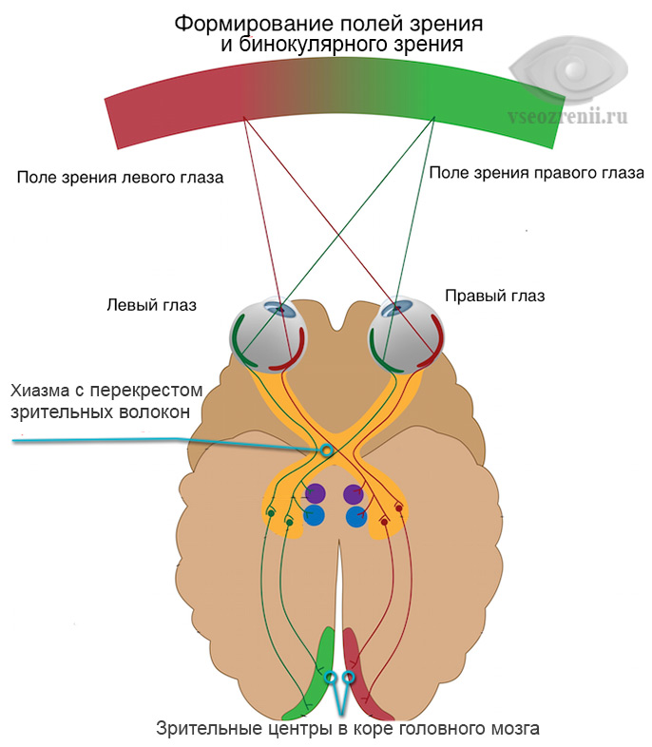
Рисунок 1.4 – Формирование зрительного образа у человека с бинокулярным зрением
- Существуют ли способы проверки бинокулярного зрения?
- Да, существует несколько способов. Два наиболее простых способа: Первый способ - способ Кальфа или проба с промахиванием - исследуют бинокулярную функцию с помощью двух спиц (карандашей и пр.) Исследуемый держит спицу горизонтально в вытянутой руке и пытается попасть им в кончик второй спицы, которая находится в вертикальном положении. При наличии бинокулярного зрения задача легко выполнима. При его отсутствии происходит промахивание, в чем можно легко убедиться, проведя опыт с одним закрытым глазом. Второй способ с чтением с карандашом: на расстоянии нескольких сантиметров от носа читающего помещают карандаш, который закрывает часть букв. Но при наличии бинокулярного зрения за счет наложения изображений от двух глаз можно читать, несмотря на препятствие, не меняя положение головы - буквы, закрытые карандашом для одного глаза, видны другим и наоборот.
- Много ли случаев частичного или полного восстановления зрения после их просмотра или применения их в комплексе с другими методиками по восстановлению зрения?
- Влияние не установлено, восстановить зрение они, конечно, не помогут, они применяются на начальном этапе методики как один из вариантов расслабляющих упражнений. Суть методики именно в том, чтобы снять напряжение с глаз, расслабить мышцы изначально (это можно делать с помощью других различных упражнений, можно с помощью стереокартинок, по сути, не важно, кому как удобнее).
- Часто ли используют их офтальмологи в своей практике?
- В нашей стране, насколько я знаю, их используют редко. Но за границей в частной практике врачи-офтальмологи в настоящие время используют стереокартинки. Конечно, хотелось бы попробовать в своей практике и мне. Посмотреть какое влияние эти изображения могут оказывать при лечении того или иного нарушения зрения.
- Спасибо Вам большое за беседу и всего вам наилучшего.
(Фамилию, имя и отчество доктор просил не называть)

